МБДОУ детский сад «Сайзанак» с.Хайыраканский

с детьми старшей группы «Хек-Даван»
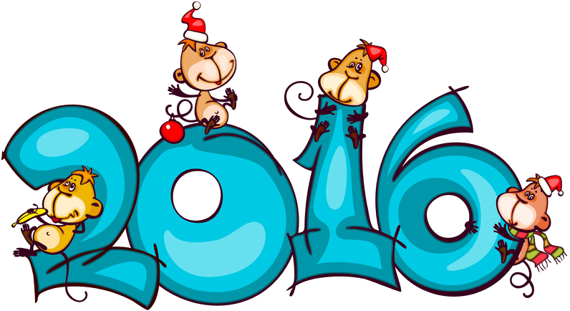

Воспитатели: Чонданова О.Д.
Айыр-оол В.В.
Декабрь 2015г.

«Славный праздник – Новый Год!».
Действующие лица: Ведущая, Дед Мороз, Снегурочка, Снежная баба, Мешок, Елочка-девочка.
Дети под музыку входят в зал, становятся вокруг нарядной елки (в это время под елкой елочка-девочка сидит).
Ведущая: Здравствуй, елочка густая. Ты откуда к нам такая, вся нарядная пришла?
Елочка: Пришла из лесу, чтобы с вами веселиться.
Чтобы радовать ребят. Бусы, шарики, зверюшки. Посмотрите, вот они.
Ведущая: Мы встречаем, мы встречаем. Славный праздник – Новый год!
Веселее пой у елки. Новогодний хоровод
Песня: «Наша елка».
Ведущая: Праздник идет, а Снегурочки все нет.
Давайте ее позовем. ( дети зовут Снегурочку)
Снегурочка:
Здравствуйте, ребята.
Все звери издавна дружат со мной.
Я люблю мороз и ветер, и метелицу зимой.
А где мои Снежинки, белые пушинки.
Выбегайте поскорей, потанцуйте для детей.
Танец «Снежинок».
Снегурочка: Какая красивая у вас елочка! А почему на ней огоньки не горят?
Давайте скажем «Елочка, зажгись!» и похлопаем 3 раза.
Елочка зажигается.

Хоровод: «Снежная песенка».
Снегурочка: Ребята, давайте поиграем с елочкой.
Вставайте вокруг елки, слушайте меня внимательно:
Наша елочка стоит, огоньками вся горит.
А притопнут каблучки, и погаснут огоньки.
Хлопай, хлопай, говори: - наша елочка гори!
Снегурочка:
А теперь у елки нашей звездочки станцуют.
Танец «Звездочек».
Ведущая: На поляну, на лужок. Тихо падает снежок.
Долго падал снежок. Вышли дети погулять
Сколько снега выпало. Стали бабу снежную лепить. И на праздник пригласить.
Снежная баба: Я баба снежная. Вы слепили меня ловко:
Вместо носа тут морковка. А на голове ведро. Не дырявое оно.
Я пришла к вам на елку. Поплясать среди ребят.
Ритмические движения под песню Снеговика.
Снежная баба: Вы боитесь холода и мороза?
Дети: нет.
Снежная баба: Если руки замерзнут?
Дети: а мы похлопаем.
Снежная баба: А если ножки замерзнут?
Дети: а мы потопаем.
Снежная баба: Какие вы смелые ребята. Ничего не боитесь. А со мной на праздник пришли мои снеговики.
Танец «Снеговиков».
Снежная баба: Вот как весело играли и со снеговиками станцевали.
Что-то жарко мне здесь стало.
Ох, несите мне скорей круг спасательный!
Я растаю от тепла обязательно!
Ведущая:
Поскорей возвращайся во двор и жди.
Когда ребята выйдут с тобою поиграть.
Снежная баба: Ухожу-уу, ухожу-уу! До свидания!
Снегурочка:
А сейчас вы отдохнете и стихи для нас прочтете.
1-й ребенок.
На пушистой елочке шарики висят.
На душистых веточках звездочки блестят.
Встали мы у елочки в дружный хоровод
Так, встречай же , елочка, с нами Новый год!
2-й ребенок.
По снежному полю тройка бежит.
В санях Дед Мороз со Снегуркой сидит.
По ветру седая летит порода.
Сейчас Дед Мороз к нам приедет сюда.
3-й ребенок.
Слышен рядом звон копыт
Кто-то в гости к нам спешит.
Кто идет к нам - вот вопрос
Может, Дедушка Мороз?
Снегурочка. Далеко ему идти, может, сбился он с пути?
Ну-ка, дружно, все ребята.
Крикнем громко «Дед Мороз!».
Дед Мороз. (из-за двери) Слышу, слышу!
К вам иду! (заходит).
С Новым годом вас ребята! Неужели опоздал?
Ведущая. Нет! Нет! Нет! Мы очень рады! Проходи скорее в зал.
Дед Мороз. С Новым годом поздравляю, Всем здоровья вам желаю.
Вот я к вам пришел опять, Будем песни петь, плясать.
Встанем дружно в хоровод. Славно встретим Новый Год!.
Хоровод: «Добрый Дед Мороз».
Дед мороз: Ох! Устал я, посижу. На ребяток погляжу.
Ведущая: К нам на праздник торопились.
Прискакали зайки. Ушки к верху, выше хвостики.
Попляшите зайчики!
Танец: «Веселых зайчиков».
Елочка: Наступает Новый год. Что он детям принесет?
Принесет снежинки – легкие пушинки. Новые игрушки – звонкие хлопушки.
А еще для всех принесет веселый смех!
4-й ребенок. Мы встретим у елки желанных гостей!
Стихи им расскажем, повеселей.
Снегурка нас всех пригласит на хоровод
Сегодня же праздник. У нас – Новый год!
Ритмический хоровод «Потанцуй со мной, дружок!»
Дед Мороз: Вы и пели и плясали. А хотите поиграть со Снегурочкой?
Снегурочка: Если правду я скажу, вы в ладошки хлопайте.
Ну, а если ошибусь – ножками потопайте.
Любит Снегурочка на санках кататься?
Любит Снегурочка в бане купаться?
Любит Снегурочка холод и лед?
Любит Снегурочка жаркий костер?
Любит Снегурочка сладкий пломбир?
Любит Снегурочка кислый кефир?
Любит Снегурочка плакать, рыдать?
Любит Снегурочка петь, танцевать?
Любит Снегурочка мороз настоящий?
Снегурочка: Дедушка, ты сегодня танцевал?
Дед Мороз: танцевал.
- А с ребятами играл?
- Да, играл.
Снегурочка: Ты и пел и танцевал и шутил. Ну, а что же ты забыл?
Дед Мороз: Сейчас проверю. Шапка здесь, и шуба есть.
Варежки на месте. А-а, мешка моего нет! Придется его позвать.
Льдинки, сосульки, салазки, снежок.
Выйди сюда, мой волшебный мешок. (Выходит мешок под музыку).
Дед Мороз: Ты куда запропастился?
Мешок: Путешествовать пустился.
Дед Мороз: Должен ты стоять на месте. Иль ходить со мною вместе.
Мешок: А сегодня Новый год! Будет все наоборот. (мешок бегает и смеется).
Дед Мороз: Снег, пурга, сосульки, град! Стой на месте, говорят!
Мешок не останавливается, бегает.
Дед Мороз: Вот непослушный. (мешок убегает, Дед Мороз за ним. Там за дверью слышны крики – держи –и –и, хватай. Аа – аа, поймал).
Дед Мороз с мешком на спине. Ну, вот, поймал свой волшебный мешок с подарками.
Дед Мороз: С Новым годом, детвора! Получайте подарки от меня.
(вместе со Снегурочкой раздают подарки, призы)
Снегурочка: Уходить уж нам пора. Через год придем опять.
С вами Новый год встречать.
Все герои: До свиданья! До следующего Нового года!

